**江苏贸促周讯**

2024年第38期

（总第284期）

江苏省贸促会发展研究部 2024年9月20日

目录CONTENTS ——————————————内部资料 免费赠阅

**• 全球经贸分析 • ‧‧‧‧‧‧‧‧‧‧‧‧‧‧‧‧‧‧‧‧‧‧‧‧‧‧‧‧‧‧‧‧‧‧‧‧‧‧‧‧‧‧‧‧‧‧‧‧‧‧‧‧‧‧‧‧‧‧‧‧‧‧‧‧‧‧‧‧‧‧‧‧‧‧‧‧‧‧‧‧‧‧‧‧‧‧‧‧‧‧‧‧‧‧‧**

**9月16日（周一）美国科技公司和中国电动汽车，欧盟发布“竞争力报告” / 01**

**9月17日（周二）“草莓”来了，AI不是泡沫 / 06**

**9月19日（周四）“怎么多降了25个基点？” / 10**

**• 江苏贸促动态 • ‧‧‧‧‧‧‧‧‧‧‧‧‧‧‧‧‧‧‧‧‧‧‧‧‧‧‧‧‧‧‧‧‧‧‧‧‧‧‧‧‧‧‧‧‧‧‧‧‧‧‧‧‧‧‧‧‧‧‧‧‧‧‧‧‧‧‧‧‧‧‧‧‧‧‧‧‧‧‧‧‧‧‧‧‧‧‧‧‧‧‧‧‧**

**省贸促会领导会见美国江苏总商会（纽约）会长孙俊 / 17**

**省贸促会领导带队参加2024深圳跨境电商展览会 / 17**

**南京市贸促会参加服贸会专场活动—第三届国际会展经济发展论坛 / 19**

**“贸促服务助企行”宣讲活动再次走进南通 / 20**

**扬州市贸促会应邀参加第十八届榆林煤博会 / 21**

**• 会员企业风采 • ‧‧‧‧‧‧‧‧‧‧‧‧‧‧‧‧‧‧‧‧‧‧‧‧‧‧‧‧‧‧‧‧‧‧‧‧‧‧‧‧‧‧‧‧‧‧‧‧‧‧‧‧‧‧‧‧‧‧‧‧‧‧‧**

**中亿丰建设再次荣登ENR“全球最大250家国际承包商”榜单 / 22**

**远东电缆再获江苏企业创新赛大奖 / 23**

**未迟数字与南京工业职业技术大学签署战略合作协议，共筑跨境电商人才培养新篇章 / 24**

**全球经贸分析**

**9月16日（周一）**

**美国科技公司和中国电动汽车，欧盟发布“竞争力报告”**

9月10日，欧盟最高司法机构“欧盟法庭”（CJEU）就“苹果巨额逃税案”，公布终裁结果，裁决称苹果从爱尔兰的税制漏洞中不当受益，必须向爱尔兰政府补缴130亿欧元的欠税。苹果对此表示失望，但这是最终裁决，无法上诉。

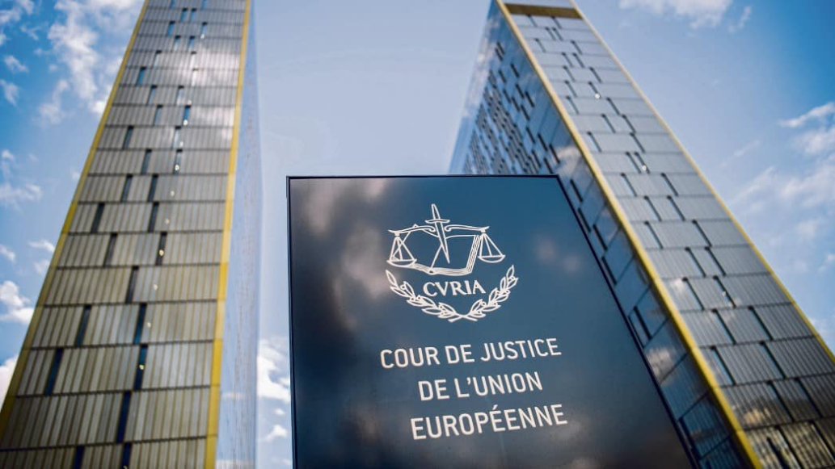此案始于2016年，欧盟指控爱尔兰向苹果提供了非法的税收优惠，导致投资不公平的从其他国家转移到爱尔兰，同时影响其他欧盟成员国的税收收入。欧盟展开调查，审查爱尔兰与苹果之间的税收协议后，欧盟委员会裁决，该协议违反了欧盟的竞争规则，要求爱尔兰向苹果追回数十亿欧元的税款。但苹果和爱尔兰政府都对这一裁决提起了上诉，导致了后续旷日持久的法律程序和诉讼，直至9月10日。

从1990年代末开始，爱尔兰凭借低税率，吸引了大型科技公司在其设立欧洲总部。在爱尔兰当时的税制下，跨国公司可以将未纳税的收入转移到爱尔兰的子公司；然后该子公司将资金支付给另一家在爱尔兰注册但在其他地方（如避税天堂开曼群岛）纳税的公司。

这两家公司都是爱尔兰公司，因此称之为“双重爱尔兰”避税方案，通过该方案，跨国公司可以将海外税负降至个位数。苹果一直采用这种方案，直到2014年，在其他国家的持续压力下，爱尔兰封上了这一漏洞。

因此，爱尔兰也一直反对欧盟委员会在2016年做出的裁定，因为它自己也是受益方——苹果避的不是爱尔兰的税，而是整个欧盟的税。欧盟规定，在欧盟发生的业务，如果公司在一个成员国交税了，就不必再向其他欧盟成员国交税。

同在9月10日，常为反垄断官司所扰的谷歌，也在欧盟最终裁决中败诉，欧盟法庭宣布维持原判，对谷歌垄断行为罚款24亿欧元，以惩罚其滥用垄断力量打击竞争对手。此次裁决同样为最终裁决，谷歌不能再对此进行上诉。

此案始于2017年，欧盟委员会经过多年调查后，认定谷歌滥用其在搜索引擎领域的主导地位，为自己的购物比价服务Google Shopping在搜索结果中提供更高排名，打压了竞争对手。

因此，欧盟委员会对谷歌处以24.2亿欧元（约合26.7亿美元）的巨额罚款。谷歌对此提起上诉，但欧盟法院在2021年驳回了谷歌的上诉，维持了原判。尽管谷歌声称已作出改变以遵守欧盟法规，但欧盟法院在2024年9月10日再次维持了下级法院的裁决，驳回了谷歌的上诉。

随着欧盟《数字市场法案》等新法规的生效，欧盟对大型科技公司的反垄断调查将更加频繁和严厉。但另一方面，近数十年间，在全球重要的前沿领域，欧洲已被美国逐渐拉开了距离。

9月9日，欧盟发布了“欧洲竞争力报告”，用近400页的篇幅概述了欧洲经济增长所面临的问题，以及全面改革欧洲经济的计划，欧盟官方和工商界对此报告都表示高度赞同。

首先，报告明确阐述**欧洲经济面临的主要挑战**：一是严重缺乏创新，二是生产力提升缓慢，三是没有充分利用自己的统一大市场优势。

然后**提出了解决方案**：一是促进创新。建议各国将研究资金集中起来，统一决策和使用，以增加在技术创新方面的投入。二是建立一个更深入、流动性更强的资本市场，以促进风险投资。三是建立统一的法规体系，克服各自为政的问题。四是促进企业合并，增加竞争实力。

但也有经济学家认为，该报告的建议都**很难落实**。

**首先，**归根到底欧盟是27个独立国家的政治和经济联合体，它无法像一个民族国家那样高效地决策，也不能像一个中央国家那么如臂使指地管理基层。因此，面对加速演进的外部变化，欧盟注定难以适应。

**其次，**加强欧盟机构对经济的干预，有目的地组建企业集群，可能反而会违反市场经济的规律，结果是降低效率、扼杀创新。

荷兰和北欧等市场经济意识较强的经济体，即使按照欧洲标准看也是小国，却拥有大量生机勃勃的创新型科技公司；放宽了城市规划后，在没有大规模投入的情况下，德国的可再生能源产业发展出色。

支持市场经济促进创新的经济学家们，经常会以电信业举例，他们说：“事实证明，欧洲的电信业就不需要规模。因为，更少的运营商大多意味着更高的收费和更低的质量，而非更多的投资。”

**第三，从资金角度看，也是困难重重**。根据欧盟委员会估算，要实现报告提出的投资计划，每年需要增加7500亿至8000亿欧元的支出，使投资占GDP的比重从22%提高到27%。如果按照过去的经验，其中五分之四必须来自私营部门，这几乎是无法实现的。

能不能向美国学习，扩大债务规模，采取更加积极的财政政策呢？欧盟官员均表示不太可能。

9月12日（周四），欧洲央行公布最新的利率决议（见表格一），对三大利率都进行了下调。这是欧洲央行的第二次降息。同时，欧洲央行还上调了今明两年的核心通胀预期，并**全线下调了经济增速预期**，将今后三年的GDP增速预期全面下调。

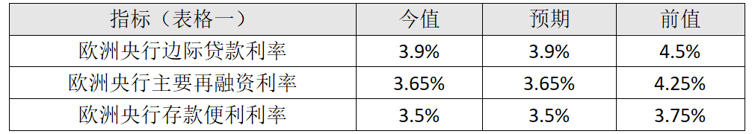

“**边际贷款利率**”，是欧央行向商业银行提供的临时性、紧急性贷款的利率。这种短期借款，通常用于满足商业银行的短期资金压力。其利率往往较高，反映了紧急借款的成本。

“**主要再融资利率**”，是欧央行对商业银行提供的主要融资操作的利率。这是欧洲央行提供给商业银行的主要长期流动性，用于满足银行体系的整体融资需求。

“**存款便利利率**”，是欧央行向商业银行提供存款便利的利率。商业银行可以超出其最低准备金要求，将更多的资金存放在欧央行中，从而获取利息，其利率就是存款便利利率。

这三个利率在欧洲央行的货币政策中起着重要的作用，通过调整这些利率，欧洲央行可以影响市场上的短期利率、银行间流动性和长期借贷成本，以达到稳定通胀和促进经济增长的目标。

9月13日（周五），欧盟统计局公布7月份欧元区工业产出数据（见表格二）。

工业部门包括制造业、采矿业和公用事业。虽然这些部门占GDP的比例在缩小，但其对利率和消费者需求高度敏感。因此，**工业产出的变化，对预示和确定经济周期的转折特别有效。**

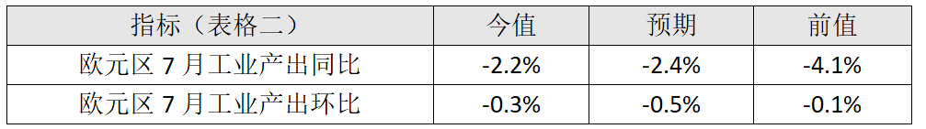目前，**欧盟经济仍看不出显著转好的迹象**。中欧双方已就欧盟对华电动汽车反补贴案进行了多轮磋商，欧盟对中国的电动汽车关税决定仍在动态调整之中，具体结果还需等待欧盟成员国9月25日的最终投票，以及中欧双方进一步的磋商结果。

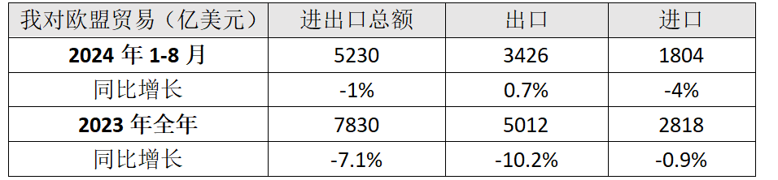

**9月17日（周二）**

**“草莓”来了，AI不是泡沫**

9月9日至13日，在英伟达的带领下，美股表现良好。其间，9月11日（周三），英伟达CEO黄仁勋说，热门芯片产品Blackwell的供应有限，使一些客户感到不快，关系陷入了紧张。他解释称主要是因为“需求太旺了，每个人都希望自己能第一批拿到，大家都想订最多。”此言一出，英伟达股价应声弹起，当日涨超8%。

与年初相比，目前人工智能（AI）的热潮有所降温，数据显示，最新季度的财报电话会议上，各上市公司提及AI及相关词汇的数量较之前显著减少。于是，有投资者认为，AI已经泡沫化，与2000年代初的互联网相似；甚至有人猜测，AI只是华尔街的炒作，而英伟达，则是其操纵的一个工具。

确实，未来如果AI产业证伪，美股市场会面临巨大风险，美国经济也将受拖累。问题的实质在于，AI究竟是否能大幅提升全要素生产率，如果能，它就不是噱头而是未来产业的发展方向。

**AI目前最大的问题在于应用场景**。现在大家主要用其搜寻资料、翻译文本、整理数据等，效率很高但并非不可或缺，很多人尝试后表示，确实不错，但也就仅此而已。因此，真正留存和活跃的用户并不多，且集中于特定的行业和领域，大多数企业和个人用户并不愿意长期付费。

但另一方面，微软、亚马逊、META、百度等全球科技巨头，每年要花几千亿美元去购买AI芯片和服务器。市场自然开始担忧，如果AI再不出现爆款级的应用场景，即不能转化为最终市场的现金收入，科技巨头们的前期投入终将打水漂。

9月12日（周四），OpenAI公布了以推理能力为核心的“草莓”AI模型，并宣布将于两周内加入ChatGPT服务。从其发布的功能看，极有可能成为下一轮人工智能发展的方向。

近年来，人工智能技术在多个领域都有显著进展，其中“生成式人工智能”是一个重要分支；在生成式人工智能中，“大型语言模型”是一个重要的技术组成部分，特别是在文本生成方面。

“生成式人工智能”，指的是那些能够生成新内容或响应的人工智能系统，例如生成文本、图片、音频等。“大型语言模型”（如 GPT 系列）使用深度学习技术，在海量数据的基础上学习语言的模式和规律，从而能够生成连贯、具有逻辑性的文本。

因此，一般的大型语言模型在用户提问之后，都会给出一个回答，答案不论对错，反正是“一气呵成”的，而“草莓”则会分步走，一边告诉用户自己的思路，一边作答。OpenAI首席技术官表示，这是模型的新范式，对于解决复杂的推理性问题有更好的表现——新模型开始自己思考，而不是复制人类的思考。

而“复制人类的思考”正是“大型语言模型”发展的瓶颈所在。传闻中的GPT-5训练的并不顺利。这是为何呢？

“大型语言模型”，追求数据规模和模型规模，是一种“大力出奇迹”的方式——模型随着计算量、模型参数和数据集大小的增加，大语言模型的性能通常会显著提高，从而在语言理解和生成等任务上表现更好。

但现在，计算量、参数大小、数据集大小，都遭遇了瓶颈，模型的能力很难再显著提升了。因为，在本质上，所有的大模型训练，几乎都是人类已有的知识的极致利用，大语言模型不是通过自我探索去“发现”规律，而是直接从我们给出的内容中提取有用的信息。即，大模型在这个过程中，**学到的全是相关性而非因果性**。

这好比一个学生，开始时通过不断地背书，确实能够提高成绩，但是到了一定程度以后，已经无书可背，成绩也就到了上限，之后再怎么死记硬背，也很难有大的进步——因为所有的知识都是背出来的，不是自己从0到1推理的。这就是如今大语言模型的困境。换言之，现在的知识的量级，已经不够了。

要解决这个问题，就要想办法让模型开始自行思考，训练方法是“自我对弈强化学习”（Self-play RL），就是让AI不断地和自己“对弈”，可能是下棋，也可能是解决数学问题，甚至是进行对话，**这是一种“真智能”**，OpenAI和各大科技公司都在这个方向上进行探索。

现在“草莓”开始思考而非查询，它能回答GPT-4回答不了的问题，比如数学和化学难题等。唯一的不足是它思考的时间有点长，思考阶段通常需要10至20秒。用户显然不会接受如此长的交互时间，那如何解决呢？**办法仍是“堆硬件”**。

英伟达的硬件就是刚需，所以其CEO才会说，需求太旺了，大家都想订到最多。由此，美银表示，英伟达仍将是人工智能投资的主要受益者。

AI的热潮不仅尚未散去，可能还要迎来新一轮的爆发。高盛称，到2025年下半年，“生成式人工智能”将开始为产业增长做出实质性的贡献；微软预言，一种重要的、新的“颠覆性”的AI产品很快将横空出世。

全球的科技巨头们已经投入万亿资金，AI领域的突破将层出不穷，但技术创新不可能立即转化为市场收入，**回想互联网时代**，前期投入的变现也经历了漫长的周期：从宽带建设，到消费端的PC普及，再到电子商务的深入人心，然后是移动互联，其间，流媒体、精准广告、移动支付、跨境电商……**每个子项都代表着巨大的商机和产出**。

**9月19日（周四）**

**“怎么多降了25个基点？”**

美联储每年一般召开8次“联邦公开市场委员会”（Federal Open Market Committee，简称**FOMC**）会议，审议当前的经济状况、通胀水平、就业数据和其他相关指标，以及全球经济环境等因素。就是否需要调整利率水平、采取其他货币政策工具等问题进行讨论和决策，因此也被称为“**议息会议**”或“利率会议”。

**FOMC由12位成员组成**，其中**7位**是美联储的理事（含正副主席），另外**5位**从12个地区联邦储备银行的行长中产生，其中，纽约储备银行行长与美联储理事一样，是FOMC的固定成员，其他4席则按照轮值制度轮流担当。

上述FOMC的12位成员，拥有对会议决策的投票权，所以被称为“**票委**”。

议息会议召开的日期，依经济和货币政策调整的需要而定，并不固定，通常于1、3、4、6、7、9、11和12月进行。

9月18日（周三），美联储9月的议息会议结束，FOMC投票决定，直接降息50个基点，即将联邦基金目标区间由5.2%-5.50%下调至4.75%-5.00%，这是自2020年以来首次降息。

随后发布的新闻稿显示：只有（理事）鲍曼一人认为，应降息25个基点，其他票委均投票支持降息50个基点。这是自2005年来第一次，FOMC不是全票通过某个利率决策。

在每个季度末（3月、6月、9月和12月）的FOMC会议上，与会者对未来数年的利率走势进行预测，预测结果以“点阵图”形式记录并呈现出来。

除了“票委”外，FOMC会议还邀请其他联邦储备银行行长参加，虽然他们没有对会议决策的投票权，但他们可以在会议上发表意见并参与讨论。而且，这些“非票委”可以对点阵图投票，表达其对未来经济走势和利率政策的预期。

因此，FOMC点阵图上共有19个预测点，显示出所有参会的票委和非票委的观点，提供了更全面的视角，反映了更广泛的意见和预期。

点阵图的横轴表示时间跨度，纵轴代表利率水平，横线间相隔25个基点，即每个区间宽0.25%。每个点代表一个投票人，蓝点最集中的地方，就是最大多数投票人预测的目标位。

本次会议的点阵图表示，2024年的联邦基金利率最终会落在4.25%至4.50区间（下图红框处）；即，年内还将降息50个基点（即0.50%），那么今年降息100个基点（即1%），将是大概率事件。如果成真，那接下来的两次议息会议（11月和12月），将各有一次降息，每次25个基点。

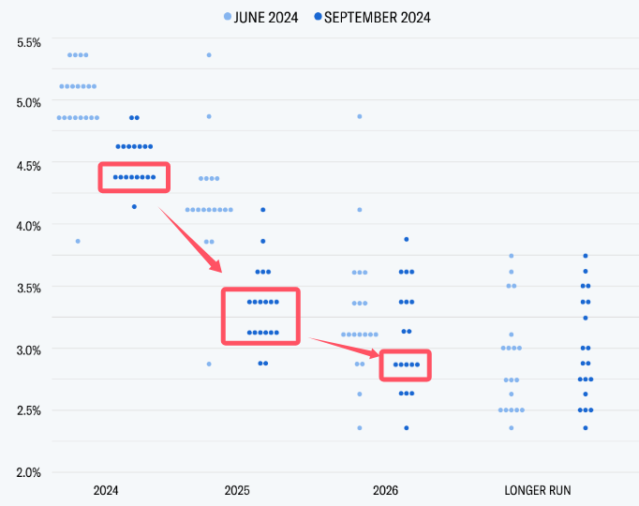（图注：淡蓝色为6月会议点阵图，深蓝色为9月会议点阵图，可以看出降息的步伐加速了。）

从点阵图上看，2025年，基准利率将进一步下行到3.0%至3.5%之间，分属2个区间，各有6个蓝点，这意味着2025年将降息4至5次，每次25个基点。到了2026年，预测点大多落在2.75%至3.0%之间，即该年降息1至2次即可。

至于远期利率预测（longer run），看法比较分散，从2.25%到3.75%都有蓝点，预测点的分歧大很自然，没人能预测到5年后国际和国内经济形势，因此，点位图本身就是在变化之中的；鲍威尔也说，点阵图只作参考，并非美联储的决策。

这次降息是自2021年以来的**首次降息，一次50个基点算是相当激进的动作了**。上一次降息是在4年前，2020年3月3日，降息50个基点，过了13天FOMC又开会，再降100个基点，当时是为了应对新冠疫情导致的经济停摆。再之前，2008年10月8日降息50个基点，过了三周再降50个基点，到12月又降100个基点。2001年互联网泡沫破裂后，开始的那轮降息周期，也是50个基点开的局。

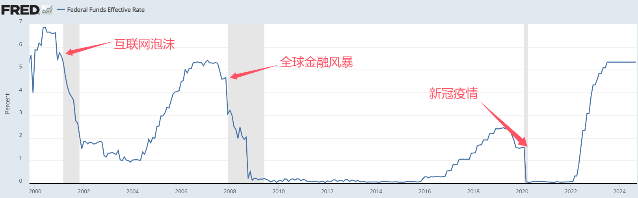（图：美联储的“联邦基金利率”，阴影部分为经济衰退期）

由此可见，以50个点开局的降息周期，通常是在经济形势相当严峻的时候。但目前，美国的宏观经济数据表现良好，并不支持美联储做出这么激进的行动，而且美联储一边降息还在一边缩表，即一手宽松一手紧缩，这就让市场产生了疑惑。决议结果公布后，美元与美债收益率短线跳水，黄金与美股短线走高。

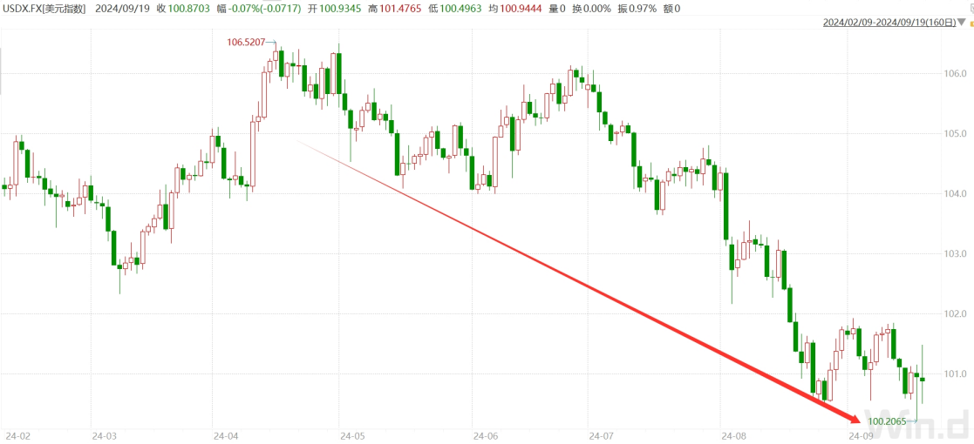

（图：美元指数持续走低，已从4月高点下跌超5%）

在上周末之前，市场主流预期还坚定认为美联储在本周会议上只会降息25个基点，在彭博社调查统计的114位机构经济学家中，只有9位预计降50个基点，绝大多数（105位）都认为降25个基点。他们认为，“在没有经济衰退或金融危机出现的情况下，美联储不会降息超过25个基点，降息50个基点，会散发出恐慌的味道。”

降息50个基点的决定一出，市场上议论纷纷，甚至有人认为，美联储在大选的前一个月超常规大幅降息，背后有支持（现任执政的）民主党的动机。

因此，在随后举行的新闻发布会上，记者提问的第一个问题就是，“究竟是什么信息导致FOMC选择了更大的降息幅度？”对此，鲍威尔提到了“褐皮书”——“褐皮书”（Beige Book）是美联储定期发布的研究报告，每年发布8次。因其惯用的褐色（beige）封面而得名。

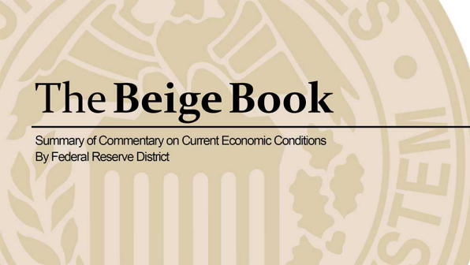美联储的12个地区银行收集、分析当地的经济数据、企业调查和行业报告，编制出各自地区的经济状况报告，汇总而成“褐皮书”，不仅涵盖就业、工资、物价、房地产、消费者支出、制造业、金融市场和其他经济指标，还提供了来自各个地区的工商业人士和学者的观点意见，是美联储进行利率调整、制订经济政策的参考依据。

鲍威尔解释说：“褐皮书中的信息非常悲观，如果早知道失业率将会上升，美联储很可能在七月份就降息了。”他暗示这次之所以降息50个基点，是为了弥补7月应该降而没降的25个基点。

但是，在之后的讲话中他又说：“目前，没有看到经济中有任何迹象表明，衰退的可能性正在上升。零售销售数据和第二季度GDP表明，经济正在以稳健的速度增长，失业率仍处于健康水平……所以经济很好，就业市场很健康。”市场不禁反问：“既然如此，那你一口气降息50个基点到底是想干嘛？”

鲍威尔的解释难以使人信服，让市场更加怀疑本次降息与11月大选之间的联系，或者是美联储掌握了什么外界不知晓的悲观数据。

9月13日，密歇根大学发布了9月消费者信心指数初值（见表格）。

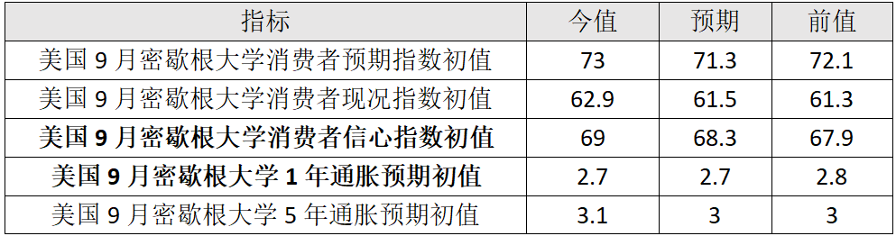其中，消费者信心指数创4个月新高，短期通胀预期降至近4年低点。本次调查显示，有更多的消费者认为，失业率现在可能比通胀更令人担忧，这个看法与美联储官员们一致。但消费者信心也出现分化，而且体现出不同的政治倾向——有无信心，源自于谁将在11月的大选中获胜。

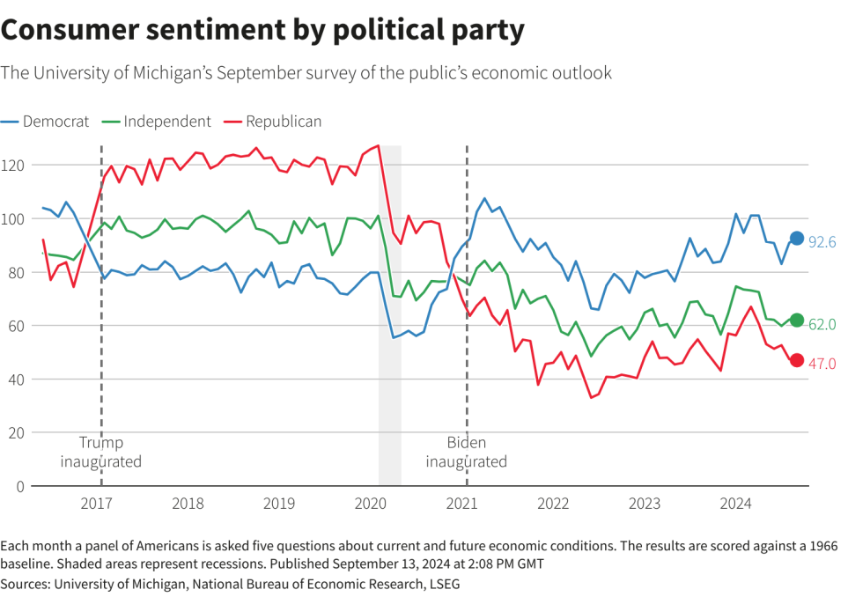

（图：密歇根大学根据政党背景统计的消费者信心指数，图中蓝色线为民主党支持者、

绿色线为无政党倾向的所谓“独立选民”，红色线代表共和党支持者。）

从图上可以看出，9月份，民主党支持者的消费者信心指数上升，而共和党支持者的该指标下降，两党选民的情绪分歧扩大。

**江苏贸促动态**

省贸促会领导会见美国江苏总商会（纽约）会长孙俊

9月14日下午，省贸促会会长王善华会见来访的美国江苏总商会（纽约）会长孙俊一行。副会长丛苏峰参加会见。

王善华简要介绍江苏开放型经济发展情况以及省贸促会近年来对美经贸交流情况。他表示，习近平总书记强调中美关系基础在民间、活力在地方，希望双方进一步加强沟通交流，充分利用各自资源优势，促进企业务实合作，共同服务江苏高质量“引进来”和高水平“走出去”，为推动江苏与美国持续深化经贸合作贡献力量。

孙俊感谢江苏省贸促会对美国江苏总商会（纽约）的支持，并介绍相关工作情况，邀请贸促会组织江苏企业赴美参展，带动江苏企业“走出去”，期待通过双方的务实合作进一步推动江苏和美国企业间的经贸交流。  **（国际联络部）**

省贸促会领导带队参加2024深圳跨境电商展览会

9月11—13日，省贸促会秘书长杜培军带队参加法兰克福展览（深圳）有限公司在深圳国际会展中心（宝安新馆）主办的2024深圳跨境电商展览会（CCBEC）。

深圳跨境电商展览会是国内规模最大的跨境电商展会之一。本届展会汇聚来自全球14个核心产业领域的近1500家参展商，展示行业发展最新成果，展览总面积80000平方米。江苏贸促系统共组织我省70余家优质企业参展，展品涵盖消费电子、家居日用消费品、时尚潮品、户外体育、跨境服务商及产业园区建设等领域。展团将传统制造业的“硬实力”与跨境电商的“软实力”巧妙融合，构建起一支极具区域特色、融合智能和绿色发展理念的江苏跨境电商品牌力量。

11日下午，省贸促会与展会主办方在展馆联合主办“数字赋能 苏企出海”主题沙龙。杜培军致辞，Consulting Hungary、Gravity、Pingpong、锦品出海、江苏筋斗云等企业高管围绕欧洲电商市场的加速发展策略、数字媒体驱动的新增长路径、创新支付技术如何为出海企业赋能等议题展开深入讨论。境内外相关行业领域企业和江苏参展企业近120位嘉宾代表参加活动，并进行现场对接交流。

今年以来，省贸促会认真贯彻全省外贸工作会议暨跨境电商培训会精神，积极落实《江苏省推进跨境电商高质量发展行动计划（2023—2025年）》，深入开展“江苏品牌产品丝路行”“外贸新业态助企行”等活动，充分发挥联通政企、融通内外、畅通供需的功能，推动“产业带+跨境电商”融合发展，为江苏企业融入全球贸易注入新动能，开辟江苏跨境电商产业发展新空间。

**（贸易促进部）**

南京市贸促会参加服贸会专场活动—

第三届国际会展经济发展论坛

南京市贸促会会长梁洁受邀出席于9月13日在国家会议中心举办的服贸会专场活动——第三届国际会展经济发展论坛。论坛主题为“会展ESG——可持续发展的探索与实践”。政府、行业企业约500名代表参加论坛。中外嘉宾围绕会展业未来发展趋势、ESG（环境、社会和治理）与会展项目及场馆运营、绿色低碳和数字化创新等方面展开探讨交流。

在论坛高端对话环节，梁洁会长作为嘉宾以“新时期展会的成功要素和可持续发展之路”这一话题发言。梁洁表示，在新的历史时期，会展业要在不断扩大开放和推动高质量发展中实现可持续发展，一是要推动产业发展，发挥会展经济拉动作用，作为产业发展的重要推动力量，可以促进产业的集聚和升级，推动产业链的优化和完善，为产业的可持续发展提供有力支撑；二是要促进贸易合作，以市场配置资源，为企业提供交流和合作平台，促进贸易创新发展，为企业拓市场提供重要机遇；三是要加强国际交流，展会作为国际交流对外开放重要窗口，加强不同国家和地区之间的经济、文化和技术交流。

本届论坛由中国会展经济研究会联合首都会展集团共同举办。论坛自2022年首次举办以来，已成为中外会展行业思想碰撞的重要平台，为我国会展业高质量发展持续注入新动能，推动会展业品牌化、国际化、绿色化、数智化多元发展。 **（南京贸促会）**

“贸促服务助企行”宣讲活动再次走进南通

9月12日，由江苏省贸促会（国际商会）主办，南通市贸促会（国际商会）、南通市国际经济技术合作协会、南通国际商会公平贸易工作站共同承办的“贸促服务助企行”宣讲活动在南通成功举行，这是该项活动今年以来第2次在通举办。南通市商务局党组成员、市贸促会（国际商会）副会长袁杰主持活动，南通市国际经济技术合作协会副会长严如岐以及各县（市）区商务部门及外贸企业负责人160余人报名参加。

本次宣讲活动聚焦国际市场开拓和出认证操作实务，邀请江苏省贸促会发展研究部部长张超和省国际商务服务中心主管郭佳，分别为大家解读当前国际经贸形势及重点国家市场发展情况、升级后的贸促会原产地系统功能及操作运用等内容。两位专家以深厚的理论基础、深入的研究分析、详实的数据案例、丰富的实践经验，为大家作了一堂生动精彩的讲座，为走出去企业抢抓发展机遇、把准外贸航向、用好经贸规则、有效防范风险、阔步开拓国际市场提供了有力指导，得到了参会人员的热烈欢迎和一致好评。

**（南通贸促会）**

扬州市贸促会应邀参加第十八届榆林煤博会

9月12日-16日，我会韩世来副会长、潘阳春秘书长应邀参加“第十八届榆林国际煤炭暨高端能源化工产业博览会”，并参加“2024国际双碳产业创新发展交流”、“绿色金融与能源发展交流”、“成果发布会”等配套活动。

本届煤博会以“能源新时代·低碳新榆林”为主题，采取“展览+会议”的模式召开，设置了智能数字、大型装备、新能源新材料、综合形象等展区，展示面积8.5万平方米，共计858家企业和单位参展，涉及美国、德国等7个国家的30多家国际企业。7个专项活动围绕绿色转型、双碳发展、生态修复等主题，形式多样，有圆桌对话、产业推介、经贸洽谈、集中签约、时装展示等活动。

本届煤博会榆林以搭建政府、行业组织、企业、高校、科研院所等多主体对话交流平台为目标，将绿色转型、生态修复等作为重要抓手，多视角、全方位的分析煤化工行业未来发展趋势，为全国能源化工产业和煤炭行业高质量发展开辟新思维、新路径。

**（扬州贸促会）**

**会员企业风采**

**中亿丰建设再次荣登ENR**

**“全球最大250家国际承包商”榜单**

近日，2024年度美国《工程新闻纪录（ENR）》“全球最大250家国际承包商”榜单发布。中国内地企业中，共有81家企业入围2024年度“全球最大250家国际承包商”。我会副会长单位——中亿丰建设集团股份有限公司再次上榜，以2.08亿美元的国际营业额位列第60，在全球排名第179位，较去年排名上升43位。

近年来，中亿丰建设集团以越南、泰国等为境外核心市场，聚焦能源基建类、工业厂房类、专业工程类、新能源类等工程项目，开展工程项目管理运营、国际项目咨询与设计、进出口贸易等全方位合作。目前，已在越南、泰国、巴林（中东）、加拿大、新加坡、柬埔寨等国家和地区均有市场布点，与当地政府搭建了良好的合作平台，初步形成“东南亚、中东和北美市场三大海外市场”格局。同时，依托中亿丰控股各成员企业全产业链业态，发挥铝产品、光电产品等优势，拓展合作渠道，强化国内后台资源要素投入和服务支撑，进一步探索“产品-服务-贸易”业务模式。目前，建设集团国际事业部年施工产值已超20亿人民币，年营业收入超18亿人民币，年度贸易额约4000万美元。

**（来源：中亿丰建设集团微信公众号）**

**远东电缆再获江苏企业创新赛大奖**

近日，在第五届江苏企业创新大赛高端装备与绿色制造产业选拔赛中，我会副会长单位——远东电缆有限公司凭借其“风力发电用电缆助推风电发展”案例，以其技术、产品及市场优势夺得大奖。

多年来，远东与多家知名科研机构和高等院校的紧密合作，成功解决了风力发电系统对电缆提出的严苛要求，包括高阻燃、耐腐蚀、轻量化、低成本、长寿命及大容量传输等关键技术难题。这一系列的技术突破，使得远东电缆能够自主研发出涵盖0.6/1kV至36/66kV等多个电压等级的风电机组专用电缆，包括扭转电缆、铝合金塔筒电缆等，全面满足不同风力发电机型及复杂运行环境下的使用需求，多年当选为“单项冠军产品”，多项产品打破国际垄断，推动了我国风电事业高质量快速发展。同时，远东还致力于国际标准的制定工作，参与的《额定电压66kV(Um=72.5kV)风力发电用耐扭曲软电缆》技术规范的制定，这不仅提升了我国线缆行业的国际影响力，也为推动全球风电电缆技术标准的进步做出了积极贡献。

**（来源：远东电缆微信公众号）**

**未迟数字与南京工业职业技术大学签署战略合作协议**

**共筑跨境电商人才培养新篇章**

近日，我会理事单位——江苏未迟数字技术有限公司与南京工业职业技术大学在南京江北新区举行战略合作协议的签约仪式。

签约仪式上，未迟董事长王安霞详尽阐述了未迟在海外整合营销、云技术解决方案和商业数据洞察等核心业务领域的发展情况。她强调，未迟一直将高校跨境电商实训服务平台的建设视为重点，期望与学校在人才培养、实习实训基地建设、订单式教育以及科研开发技术服务等方面展开深入合作。

此次战略合作协议的签署，预示着双方将携手建立一个长期、稳定、互利共赢的伙伴关系。未来，未迟数字技术有限公司将与南京工业职业技术大学深化合作，共同开启产教融合、科教融汇的新篇章。 **（来源：未迟数字微信公众号）**